

**消防应急照明灯具**

**JF-ZM-ACZ-8W-ZA56S2(67)-Ex**

**使用说明书A0**



四川久远智能消防设备有限责任公司

2025年04月09日

欢迎使用我公司生产的消防应急照明灯具，安装之前请阅读此说明书并请保留，以备参考。

|  |  |
| --- | --- |
| 本说明书适用于产品型号： | JF-ZM-ACZ-8W-ZA56S2(67)-Ex |

1. **产品概述：**

本灯具设计满足 GB 17945-2024《消防应急照明和疏散指示系统》要求；

本产品属隔爆型，适用于用于爆炸性气体环境1区、2区，ⅡA、ⅡB、级别及温度组别为T1~T6的爆炸性气体混合物场所。作为石油开采、冶炼、化工、军工储备等场所工作及场景应急照明之用。产品采用LED为光源的集中电源持续型照明灯具，其设计满足据GB/T 3836.1-2021《爆炸性环境第1部分：设备通用要求》、GB/T 3836.2-2021《爆炸性环境第2部分：由隔爆外壳“d”保护的设备》的要求。

适用于环境温度：（-10℃～＋55℃）适用于空气相对湿度：≤95%（25℃）；

适用于爆炸性气体混合物危险类别：ⅡA、ⅡB；

适用于无显著摇动和冲击振动的地方；

适用于无破坏绝缘的气体或蒸汽的环境中。

1. **适用场所：**

室内

1. **技术参数及灯具尺寸：**

|  |  |
| --- | --- |
| 1.额定工作电压：DC36V | 8.工作方式：非持续型 |
| 2.光源类型：LED | 9.安装方式：吸顶 |
| 3.应急光通量：≥360lm | 10.引入口规格：3/4NPT |
| 4.光源规格：P28351-W50ZJ0J1CB3B5-LC00;DC2.7V-DC3.0V；0.5W | 11.防爆标志：Ex db ib IIC T6 Gb;Ex ib tb IIIC T80℃ Db； |
| 5.主电功率：0.1W | 12.外壳防护等级：IP67 |
| 6.应急功率：8W(主电源输出状态下) 3W(蓄电池输出状态下) | 13.电池类型及型号：磷酸铁锂  18650-2000mAh 3.2V 6.4Wh |
| 7.产品适用环境温度范围:-10℃～55℃ | 14.电池建议更换时间：2-3年 |



1. **灯具外形和尺寸：单位（mm）**

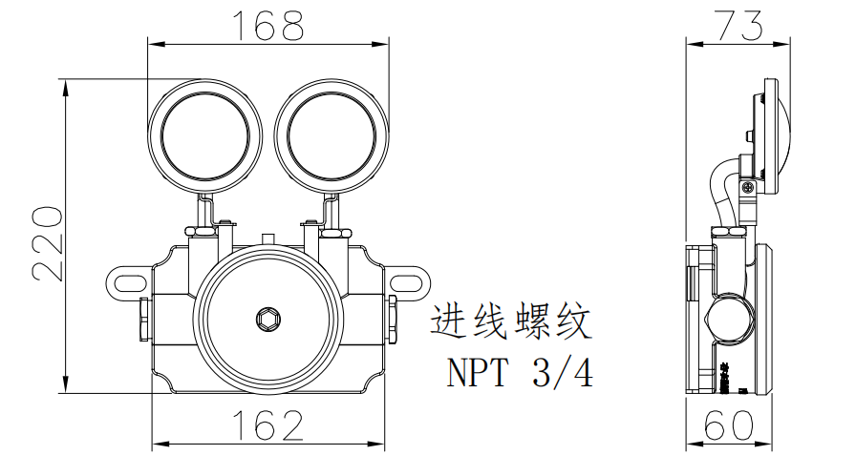

1. **工作原理：**

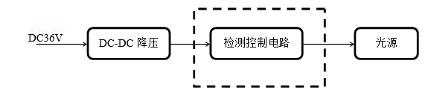

1. **型号说明：**

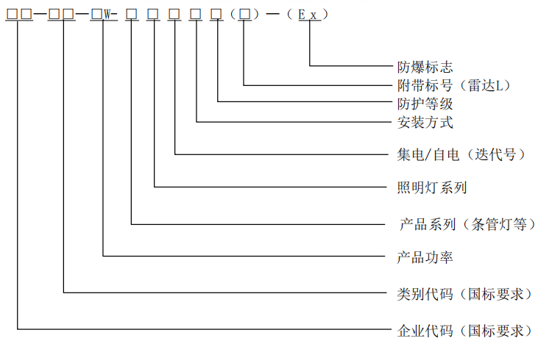

1. **使用说明：**
2. 照明灯正常处于灭灯状态，当系统进入应急时，照明灯处于应急点亮状态，为使用现场提供照明；
3. 本系列应急照明灯具为功率总线专用灯具，采用低电压供电，需配套我司的A型应急配电箱使用，严禁接入AC220V/DC216V强电，接入强电将造成灯具损毁；
4. 本系列灯具受应急照明控制器控制与管理，可接收由应急照明控制器发来的指令改变灯具的工作状态；
5. 灯具安装前必须使用我公司生产的专用编码器对灯具进行地址码编写，地址码有效范围1-252；
6. 按工程施工图纸将应急灯具安装到指定的位置，安装后，将灯具编码器编写的地址码，记录在施工图纸所对应的指定位置，并将整理好的施工图纸妥善存储，用于后期的系统调试;
7. 应急照明电源和应急照明配电箱(1-4回路不能接入相同地址码灯具，5-8回路不能接入相同地址码灯具)；
8. 预期在维护或安装时胶粘结合面不打开；隔爆面预期不维护，隔爆面参数联系厂家；
9. 适用于含有Ⅱ类 A、B、C 级 T1--T6 组可燃性气体或蒸汽与空气形成的爆炸性混合物的1区、2 区危险场所或爆炸性粉尘区域照明使用。
10. **接线及安装说明：**

将DC36V功率总线通过走线管穿入入线口并连接到灯具主板接线端子上，另一端作为出线口，使DC36V功率总线经过灯具主板，入线口和出线口视现场情况可任意选择。确保线路连接牢固工整,接线安装示意如下：

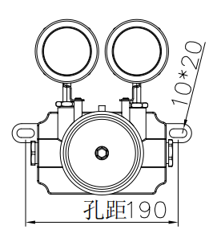

**图1**

按图1示：尺寸在安装位置上安装2个M10膨胀螺钉,对准安装孔位用M10螺母锁紧固定，膨胀螺钉及螺母客户自备；

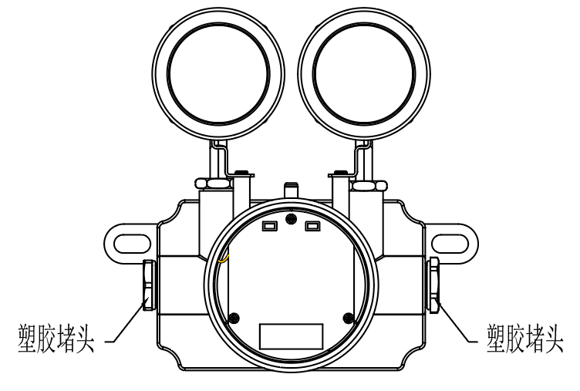

**图2**

按图2示：拧开前壳后准备电缆引入：电缆引入前需先拆除产品接线腔两侧自带的塑胶堵头、垫片及密封圈， 垫片及密封圈拆卸后与防爆堵头及填料函配合使用；

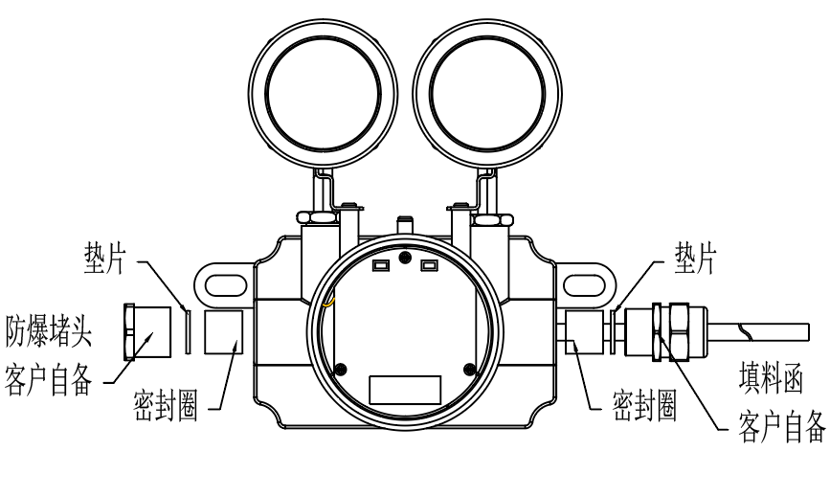

**图3**

按图3示：电缆引入需通过填料函与接线腔连接，填料函与电缆之间用填料胶泥密封，密封长度大于20mm,接线腔另一侧无电缆引入则需要用防爆堵头封堵；

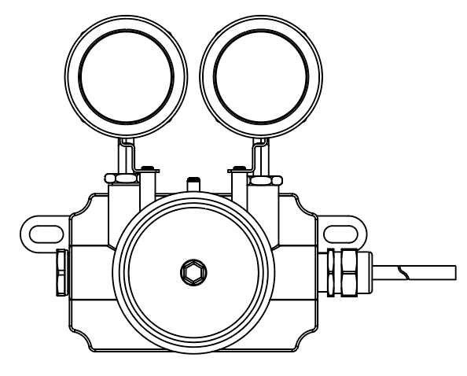

**图4**

按图4示：按要求接线完成后装好面壳，完成安装。

1. **安装方法：**

**警告：安装设备前，请务必切断回路电源，电线接头需做防水、绝缘处理。**

使用工具：十字螺丝刀、10mm内六角扳手、剥线钳、大于30mm的活动扳手。

1. 按设计图纸在指定安装位置进行打孔，严格按照灯具孔距打孔；
2. 将功率总线穿入走线管，按照正确接线方法接线；
3. 放入膨胀螺钉将灯具固定于安装位置；
4. 入线口和出线口确保隔离密封，安装走线管；
5. 灯具外壳需接地，根据现场情况选择内接地或外接地；
6. 需配装与本产品防爆等级适用的并取得认证的填料函及防爆堵头；
7. 产品用于爆炸性粉尘环境中时，存在潜在静电电荷危险,因此不能用于受产生电荷过程、机械摩擦、分离过程，电子发射和气动传输粉尘影响的区域；
8. 产品外壳材质含塑料，潜在静电电荷危险，避免摩擦，清洁时请用湿布擦拭；
9. 隔爆接合面预期将不进行修理；
10. 存在爆炸性环境时严禁打开。

注：本产品连接引线外部应配置防爆管。产品安装后需将接线腔盖螺丝固定，否则会导致产品的外壳防护等级不符合标准要求

1. **运输与贮存：**
2. 灯具为易碎物品在运输过程中应平稳、牢固，避免因行车时碰撞损坏产品及包装，装卸时应轻抬轻放，不能磕、摔、撬；
3. 灯具贮存时，均应放置于干燥、通风的地方，避免与有腐蚀性的物质接触并有必要的防潮、防晒、防雨、防腐等措施。
4. **维修保养和常见问题：**
5. 本系列产品为消防产品，应由受过培训的专业人员进行安装、调试和维修；非专业人员请勿拆开灯具，以防止发生意外；
6. 可使用棉布及酒精擦拭灯具外壳，注意不能使用天拿水及汽油，否则会损坏灯具外壳及其他零件。请勿在含硫或有腐蚀性的环境下使用。
7. 定期清除灯具外壳上的积尘和污垢，已提高灯具光效和散热性能；
8. 潮湿环境中使用的灯具内如有积水，发现问题请及时与我司售后服务部门联系。
9. 灯具在控制器的控制下，进行月检和季检，并能通过为正常，用户应随时关注设备的运行情况。
10. 灯具贮存时，均应放置于干燥、通风的地方，避免与有腐蚀性的物质接触。应尽量避免灯具受到摩擦、敲击和冲击，以防止外壳产生变形、破损等损坏现象。

|  |  |
| --- | --- |
| **常见问题** | **解决方法** |
| 控制器显示灯具通讯故障 | 检查灯具接线、测量灯具电源线两端电压等； |
| 光源的更换方法 | 光源故障或损坏，联系我司工作人员，禁止任何人以任何形式进行更换。 |

1. **常见故障及处理方法：**

|  |  |  |
| --- | --- | --- |
| **故障现象** | **原因分析** | **排除方法** |
| 单台灯具通讯故障 | 1、供电电源原因  2、灯具回路接地、强电干扰 | 1、检查灯具是否正常点亮，测量接线处电压是否正常；  2、检查灯具回路线。 |
| 应急启动后，照明灯具应急状态不正常 | 灯具的应急状态模式错误 | 在主机设置中切换应急状态即可。 |

1. **安全使用注意事项：**
2. 使用前，请您务必详细阅读此说明书，方可接通电源；
3. 灯具必须和我公司配套的消防应急专用配电箱配合使用，不可独立使用；
4. 灯具调试完毕后，请即合上电源；除电源发生故障外，不可人为频繁停电；
5. 灯具供电为DC36V，属低压型，不可接入AC220V；应严格按照上述说明进行操作；
6. 本产品必须由具有专业资格的人员进行安装、调试和维修作业。保内保外维修，均可以联系我公司售后服务部门，用户不要自行拆开或维修，以防发生意外；禁止任何人以任何形式进行更换；
7. 安装设备前，请务必切断回路电源，电线接头需做防水、绝缘处理；产品应采用防水、防腐蚀的胶带进行绝缘防护；
8. 接线时应使灯具的电源线处于可靠的永久性连接，不应采取让非专业人员徒手可拆除的连接方式；
9. 严禁非专业人员对产品进行拆装,否则会导致产品的外壳防护等级不符合标准要求；
10. 本系列灯具防护等级为 IP67，请按照实际使用环境选择相匹配 IP 防护等级的产品；安装环境不匹配导致的产品性能问题，本公司不负任何责任；
11. 本产品需要配合 3/4NPT螺纹的走线管和防爆接线盒（用户自备）使用；
12. 如果您对安装或使用还有疑问，请向销售商咨询。



—————————————————————————————————————————

**四川久远智能消防设备有限责任公司**

**地址：**四川省绵阳安州工业园区创业路4号

**邮编：**622650 **电话：**0816-4682123 0816-4682119

**传真：**0816-4682123 **网址：**www.jyznxf.com